1. 初始化

Vector里面的类型也可以是vector

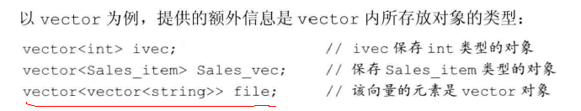

vector初始化方法,记住vector<T> v3(n,val);

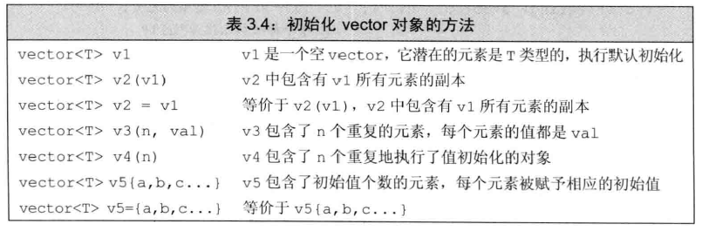

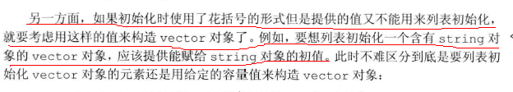

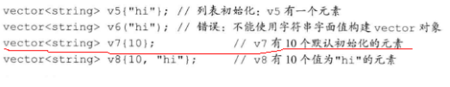

创建大量的元素时，先创建一个空的vector，再利用push_back()函数将元素一个个加入

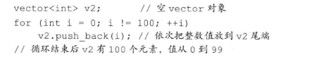

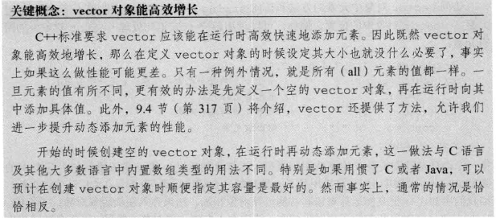

**vector的其他操作**

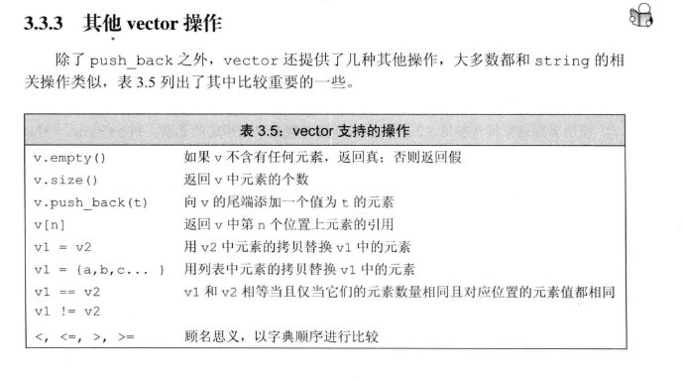

**Vector的size_type类型**

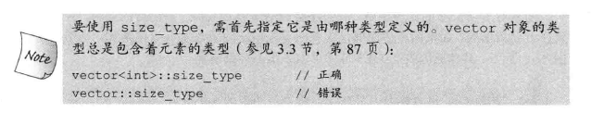

**Vector的元素比较准则和限制**

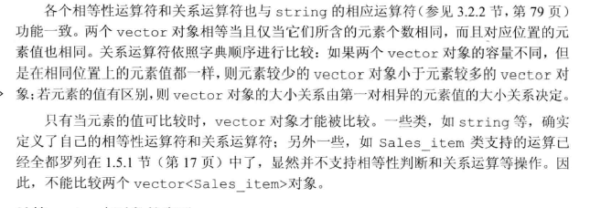

**不能使用下标的形式添加元素**

